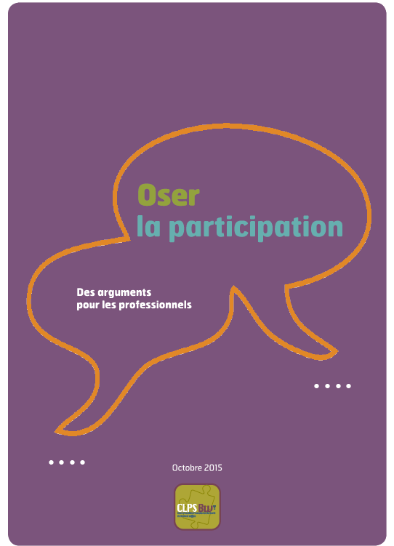

Ce document est le fruit des échanges entre une soixantaine de professionnels issus d’horizons variés : accueil de la petite enfance, accueil temps libre, éducation à l’environnement, PSE, PMS, accompagnement de la personne handicapée, maison de jeunes, CPAS, plan de cohésion sociale, régie de quartier, maison médicale, aide et soins à domicile, aide aux étudiants… Ces acteurs ont réfléchi au ‘pour quoi’ et au ‘pourquoi’ de la participation.
Sans vouloir être exhaustif, ce livret propose quelques arguments et pistes pour les professionnels désireux de mettre en place et argumenter une démarche participative.
Il est construit de manière à ce que chacun puisse y puiser l’un ou l’autre argument pertinent et l’adapter, l’illustrer en fonction de sa réalité. Des réponses sont aussi proposées pour tous les freins et résistances que l’on peut rencontrer.
Ce travail sur la participation s’inscrit dans un cycle initié par le CLPS-Bw « Des techniques et outils pour susciter la participation avec votre public, vos collègues, vos partenaires » qui s’adresse à des professionnels.
Ces arguments écrits par des professionnels pour des professionnels pourraient être croisés avec ceux des publics (voire ceux des élus) et réunir ainsi les points de vue de tous les acteurs impliqués dans un processus de participation.

Table des matières

- Introduction | 4
- Ce qu’apporte la participation : atouts et arguments | 5
- Les résistances possibles et les pistes de réponses | 10

- Introduction
Ce qu’est la participation
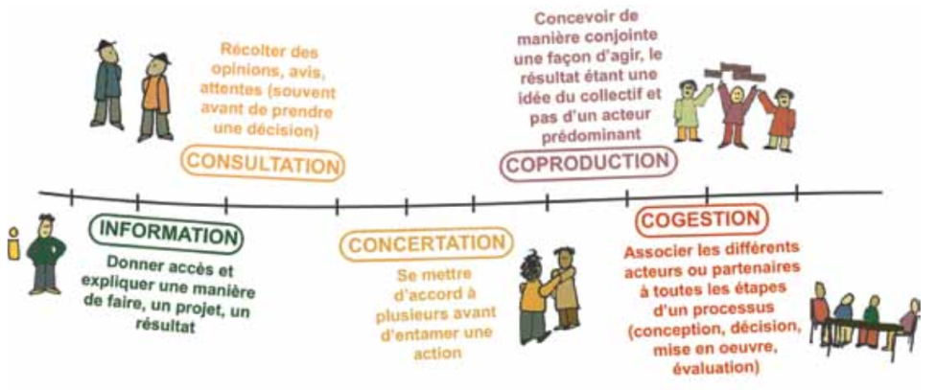
Le schéma ci-dessus, proposé par Periferia asbl, invite à une représentation de la participation comme un curseur, sans hiérarchie et dans lequel aucun pôle n’est un idéal.
La participation peut se vivre à des niveaux différents qui présentent chacun des avantages et des contraintes, et qui sont à choisir en fonction des contextes et des étapes d’un projet.

- ce qu’apporte la participation : atouts et arguments
La participation crée une dynamique collective, de partage, qui encourage un climat de confiance et de solidarité.
La participation développe le sentiment d’appartenance. Elle permet de ne pas se sentir seul ; d’avoir une place. On se sent dans une même dynamique, dans un projet porté par tous. La force du groupe est ressentie, un climat de confiance se crée, la solidarité augmente. Le collectif produit une émulation qui augmente la dynamique participative.

La démarche participative est active. Elle responsabilise.
Elle fait sortir de la passivité, de l’immobilisme ou de la plainte. Le public devient acteur de son projet ; il a le sentiment d’avoir un pouvoir sur lui, sur son devenir et sur la société. La participation autonomise et responsabilise. La démarche participative invite à « vivre » le projet, ce qui permet d’y entrer plus facilement. Cela favorise la motivation et la mobilisation de tous. La démarche est dynamique, c’est une spirale : « la participation crée de la participation ».

La démarche de participation installe un « autre » rapport avec le public et entre les personnes.
Le professionnel sort de la logique verticale « On sait ce qui est bon pour vous ». Il s’inscrit dans une autre vision du travail, plus dynamique, qui donne la parole au public. Se développe alors un climat dans lequel chacun est sur un pied d’égalité. Chacun est « expert » et acteur de sa réalité et de sa vie. Le partenariat est porté par tous.

Participer permet de développer des compétences individuelles et sociales.
La participation permet, entre autres, de développer
- la capacité d’expression, d’avoir un avis,
- la connaissance de soi (dire et découvrir ce qui est bon pour soi),
- la confiance en soi (notamment par la mise en valeur des compétences de chacun et la reconnaissance),
- l’écoute et la connaissance des autres,
- le respect, la tolérance,
- la capacité de faire des compromis (apprendre à vivre ensemble, à se confronter).

Participer forme à la citoyenneté.

Les projets participatifs répondent mieux aux besoins. Ils sont de meilleure qualité et plus efficaces.
Répondre aux besoins des personnes est le sens du travail de nombreux professionnels. Pour cela, la participation est essentielle. Les professionnels doivent prendre en compte les personnes et développer avec elles des réponses adaptées à leurs réalités et leurs ressources. Quand les intérêts des publics et des professionnels sont rencontrés, il y a une meilleure atteinte des objectifs et une plus grande « efficacité » du projet à long terme.

Les projets participatifs sont plus créatifs et plus riches.
La participation amène du partage, de l’échange, de la richesse, de la découverte. Elle augmente donc la créativité. L’expérience et les idées de chacun enrichissent le projet.

Dans une démarche participative, les professionnels sont dans une logique d’écoute et d’adaptation, de remise en question.
La participation implique une écoute de la réalité de chacun, de ce qui est déjà en place et des demandes. Le professionnel s’adapte au public et à ses besoins. Il peut confronter ses idées et, dans les échanges, se remettre en question. Une dynamique de changement en continu et d’ajustements se met en place.
L’échange et le partage suscités par la démarche participative permettent de prendre en compte les divergences et les résistances.
La démarche participative augmente l’acceptation, la crédibilité. L’échange et le débat permettent de travailler sur les divergences, de construire des choix partagés et de prendre des décisions qui seront portées par tous. Cela génère moins de frustration pour les personnes et les professionnels.

Les projets participatifs sont plus durables.
Le fait que le projet soit porté collectivement permet une continuité, une pérennité du projet même s’il y a du changement, des départs de personnes. L’engagement dans le temps est favorisé.

La participation motive et donne du plaisir.
Il y a d’une part, une motivation pour les personnes qui se sentent impliquées, valorisées et, d’autre part, une motivation pour le professionnel dans son travail. Quand le public participe, adhère ou donne des retours positifs, le professionnel se sent valorisé. Cela donne de l’énergie, du souffle, de la satisfaction.

La participation donne du sens au travail par la rencontre des valeurs des professionnels et du public (équité, respect des personnes, coopération…).
La démarche de participation permet de faire vivre des valeurs de travail comme la coopération, le respect des personnes, l’équité. Cela donne du sens, de la cohérence au travail.
La participation fait vivre la démocratie.
La participation permet d’accorder une plus grande place aux citoyens dans l’élaboration des décisions qui les concernent. Elle renforce l’adéquation de ces décisions par rapport aux situations et problématiques rencontrées par la population. Travailler de façon participative c’est un choix idéologique, politique. C’est une question de sens.

La participation apporte aussi du soutien et de la cohérence.
La participation permet que le professionnel se sente soutenu, qu’il ne se sente pas seul. Il peut partager ses points de vue, ses difficultés. Cela pèse moins et cela rassure. Une logique de complémentarité des personnes s’inscrit et la confiance ainsi partagée amène plus de sérénité et de bien-être dans les activités menées.
La participation permet aussi d’apporter de la cohérence, des références communes et plus de sens dans le travail de tous.

- Les résistances possibles et les pistes de réponses

La participation prend du temps, elle peut paraître peu efficace.
La participation demande du temps aux institutions et aux personnes. Les « participants » craignent les « longs débats stériles » qui tournent en rond, les « dynamiques systémiques bloquantes ». Elle peut être jugée inefficace et vue comme un obstacle à la prise de décision et à la concrétisation d’un projet. Elle coûte alors davantage qu’elle ne procure de bénéfices.

Que répondre ? Comment agir ?
La participation est efficace à long terme car elle permet une meilleure rencontre des besoins des personnes et des projets plus durables. Concrètement dans les projets, il est utile de :
- Définir un cadre et des objectifs de départ.
- Proposer un rythme approprié, qui tient compte des différences.
- Définir des modalités de communication et de prise de décision.
- Communiquer que la participation n’est pas une recette miracle : le professionnel est garant du processus, pas du résultat.

La participation peut être « frustrante ».
La démarche participative peut être frustrante pour ceux qui donnent leur avis, leurs idées sans savoir s’ils seront retenus ou s’ils feront l’objet de compromis. Les personnes engagées dans le processus ont peur de voir se perdre leurs idées, de ne plus se reconnaître dans le projet « négocié », tout en étant obligées de le mettre en œuvre car il a été pensé avec elles.
D’un projet à l’autre, la participation peut être demandée ou non. Cela produit un sentiment d’incompréhension et d’impuissance. Cette frustration peut aussi être alimentée par de mauvaises expériences de participation. Les professionnels ont alors peur de se heurter au boycott du public.

Que répondre ? Comment agir ?
- Donner la parole aux publics et leur donner l’opportunité de révéler leurs points de vue, leurs besoins, leurs souffrances, leurs craintes.
- Clarifier à quoi va servir la participation, comment on pourra en tenir compte et dans quelles limites.
- Travailler sur le besoin de reconnaissance des publics (et des professionnels) en gardant des traces des interventions, une mémoire du projet et du processus participatif et en valorisant ce que chacun apporte dans le projet.
- Développer des outils de communication, dialoguer avec les participants.

La participation est une démarche « nouvelle » qui n’est pas toujours bien comprise.
La participation peut susciter l’incompréhension. « Qu’est-ce qu’on me veut ?», « A quoi ça sert ? » ou générer un désintérêt. Elle est vécue comme un changement avec tous les freins et résistances qui y sont liés.

Que répondre ? Comment agir ?
- Le ‘pourquoi on participe’ doit être clair pour chacun tout au long du processus. Pour garder la motivation, il faut maintenir la mémoire du travail déjà fait ensemble et rappeler le sens, pourquoi on est là. Une charte peut aider à être au clair sur le cadre, dans la durée et pouvoir transmettre à de nouveaux participants.
- Eduquer à la participation. Montrer ce que cela apporte pour les personnes.

La participation n’est pas confortable pour le professionnel. Il perd « la maîtrise » en partageant l’expertise avec son public.
La participation suppose une posture « basse » et collaborative du professionnel qui n’est plus « maître » du projet. Cette perte de contrôle peut le mettre en danger et lui faire prendre des risques. Il a peur de « se planter » vis-à-vis de sa hiérarchie, de perdre de la crédibilité auprès de son public, de ne pas voir son expérience professionnelle reconnue.

Que répondre ? Comment agir ?
- Montrer ce que le professionnel gagne en suscitant la participation. Les projets participatifs sont plus efficaces, ils répondent mieux aux besoins des personnes, ils sont plus riches et plus créatifs.
- Montrer des expériences positives, donner l’envie au professionnel et montrer que c’est possible.
- Différents niveaux de participation existent. Le professionnel peut travailler là où il se sent à l’aise et avancer progressivement.
La démarche participative nécessite un soutien institutionnel et des moyens financiers et humains.
Les professionnels ont besoin d’être soutenus par leur hiérarchie et leur institution. Ils ont besoin de moyens financiers et humains pour se lancer dans une dynamique participative qui pourra aboutir. Certains contextes institutionnels sont peu propices à la participation.
Que répondre ? Comment agir ?
- S’assurer d’un « cadre » autour de la démarche. Faire légitimer le processus participatif par l’institution, la hiérarchie.
- Adapter le niveau de participation (information – consultation – négociation – coproduction – cogestion) en fonction des possibilités.
- Pouvoir identifier dans quel contexte la participation n’est pas possible.
- Argumenter et communiquer sur ce qu’apporte la participation quand le cadre ne le permet pas.

La participation demande un investissement personnel et de l’énergie. Le dispositif peut être lourd.
Les professionnels craignent d’être débordés, surchargés, envahis dans leur vie privée, de ne pas être reconnus dans leurs limites. Parfois ils s’essoufflent et sont fatigués par la dynamique participative. Les professionnels ont aussi parfois peur de ne pas pouvoir « assurer », ce qui conduirait à l’arrêt du projet. Cette crainte d’être débordé et que la participation soit trop lourde se retrouve aussi parmi les participants, d’autant plus quand proposer une idée implique de devenir responsable de sa mise en œuvre.
Que répondre ? Comment agir ?
- Proposer un rythme approprié. Identifier les différences de temporalité et trouver le bon rythme pour le projet. Instaurer un rythme qui permet de décanter, d’avancer « entre ».
- Respecter la fragilité, les limites des personnes, et les siennes en tant que professionnel.
- Renforcer la capacité à exprimer soi-même ses limites par rapport au public. Participer, ce n’est pas juste animer un groupe de personnes. Il y a une répartition des tâches qui est évolutive au cours du temps. On est à part égale, on partage.
- Valoriser les professionnels et travailler sur leur besoin de reconnaissance.
- Avoir une politique de « bien-être » au travail et dans le projet.

La participation est difficile à mettre en œuvre, tout le monde n’est pas capable de l’organiser et de la gérer.
Tous les professionnels ne se sentent pas capables d’animer des groupes participatifs. Ils craignent de ne pas pouvoir gérer les échanges (en n’assurant pas « la participation de tous », en imposant leur point de vue, en faisant du favoritisme,…), de ne pas gérer les émotions et les susceptibilités, les plaintes, de mélanger la dimension personnelle et la fonction.
La participation peut générer des tensions : alliances et affinités entre certains, ambiance de comparaison et de compétition, conflits. Ou a contrario, il peut y avoir une peur de s’interpeller pour « préserver » le climat de collaboration, ce qui peut parfois nuire à la qualité du travail.

Que répondre ? Comment agir ?
- Se former pour développer ses compétences en animation, dynamique de groupe, écoute active, gestion des émotions, des personnalités.
- Utiliser des outils adaptés pour gérer les émotions, les personnalités, l’empathie…
- Utiliser des outils et méthodes pour susciter la participation.
- Faire intervenir un intervenant extérieur pour la formation, le coaching, la supervision.

La participation peut favoriser ceux qui imposent leurs idées.
La participation peut être perçue comme un dispositif qui renforce les idées de ceux, qui de par leur statut professionnel ou social, leur aisance à l’oral, leur rapidité de compréhension, peuvent imposer leurs idées. Ceci implique le risque d’écraser les autres moins à l’aise ou de créer des alliances pour faire passer ses idées en force.
Que répondre ? Comment agir ?
- Adapter son animation à la taille du groupe pour favoriser l’expression de tous. Veiller à l’expression de chacun.
- Clarifier et reconnaître les rôles, les fonctions dans le groupe.
- Clarifier le processus d’échanges et de décision pour éviter le favoritisme.
- Se former pour gérer et cadrer les personnalités.

Certains participants très critiques peuvent miner la participation.
On peut rencontrer des personnes qui ne sont pas volontaires, qui critiquent tout et qui tirent l’ensemble du groupe vers une non-participation.

Que répondre ? Comment agir ?
- Laisser la liberté de participer.
- Donner une place et un rôle aux participants très critiques pour les « neutraliser ». Clarifier et reconnaître les rôles et fonctions de chacun.
- Mettre d’emblée un cadre d’écoute et respect.

La participation demande de se dévoiler.
Participer fait prendre des risques. En s’exprimant, en affichant son avis, son ressenti, la personne ou le professionnel s’expose au jugement des autres, à la critique, au conflit.
Que répondre ? Comment agir ?
- Installer un cadre sécurisant, bienveillant, voire de confidentialité.
- Utiliser des outils pour favoriser la communication bienveillante et l’écoute dans le groupe.
- Alterner les moments « participatifs » et collectifs avec des moments axés sur l’individuel (écoute et accompagnement, communication par écrit, boîte à idées…).

Tous les publics ne peuvent pas participer.
Certains publics ont des difficultés, qu’elles soient physiques (problématiques de santé, handicap, âge avancé), mentales, sociales (précarité, formation,…) ou culturelles (connaissance de la langue, accès limité à l’information, l’éducation,…) qui rendent la participation particulièrement difficile. Un accès limité à l’information, l’expression et la compréhension freine la participation.

Que répondre ? Comment agir ?
- Reconnaître qu’il y a différents niveaux de participation et de la place pour chacun, quelles que soient ses compétences.
- Respecter la fragilité des personnes et les limites de chacun.
- Installer un cadre sécurisant et bienveillant.
- Adapter sa communication : apprendre le langage du public, vérifier la compréhension de ce qu’on entend et de ce qu’on exprime.

La participation n’est pas crédible, l’approche est « empirique ».
Souvent les participants d’un projet ne sont pas représentatifs de l’ensemble de la population ou des personnes qui seront concernées par ce projet. On ne tient donc pas compte de l’avis de tous. Les besoins ne sont pas représentatifs. Ils ne sont pas relevés de manière scientifique. Les décisions ne sont pas prises de manière « objective ».

Que répondre ? Comment agir ?
- Communiquer et préciser que les personnes qui participent sont souvent des témoins et pas des représentants. Expliquer l’apport de la participation de témoins.
- Faire participer en amont : dans le processus de choix des personnes qui seront des représentants ou témoins.
- Communiquer, éduquer à la participation.
En mettant l’accent sur le collectif, la participation peut déresponsabiliser l’individu.
Dans un contexte sociétal qui favorise l’individu au détriment du collectif, la participation va à contre sens et développe le groupe et la collectivité. Elle peut alors être perçue comme limitant l’autonomie de chacun et déresponsabilisant les personnes.
Que répondre ? Comment agir ?
- Défendre l’intérêt, la richesse des biens communs et des démarches collectives en communiquant sur celles-ci.

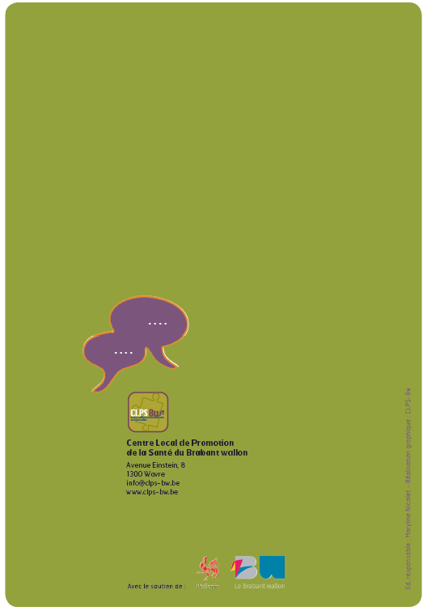

Ce document est sous licence ‘Creative Commons’ 
Schéma extrait de Periferia asbl « Mettre en place et transmettre des démarches de participation. Parcours libre autour des ’bonnes’ questions à se poser », 2014. http://www.periferia.be

